Guía N°5
Ciencias Naturales “Ciclo de la vida” Segundos básicos
Nombre:
Cursos 2º básicos | Ciencias naturales
Fecha: 10 de mayo al 20 de mayo | En caso de dudas, enviar correo a tu profesora
Objetivo de Aprendizaje | OA 3: Observar y comparar las características de las etapas del ciclo de vida de distintos animales (mamíferos, aves, insectos y anfibios), relacionándolas con su hábitat. usando material concreto y monedas nacionales de manera manual y/o por medio de software educativo
Indicadores de evaluación | - Ilustran en un esquema las distintas etapas del ciclo de vida de un animal.  - Describen los cambios que experimenta un animal en las etapas de su ciclo de vida.
Recursos pedagógicos | Guía de aprendizaje.  Video educativo  Texto del estudiante, páginas desde la 90 a la 95  Cuaderno de actividades, páginas 56 y 59

Instrucciones para  desarrollar la guía | - Instálate en un lugar cómodo y con una luminosidad adecuada para trabajar.  - Recuerda tener siempre tus útiles de ciencias (estuche, lápiz mina, goma, sacapuntas, cuaderno y tus textos escolares.  - Escribe tu nombre y apellido respetando mayúscula y punto final.  - Lee 3 veces en voz alta cada pregunta antes de contestar.

Lee el siguiente texto, luego responde.

¿Qué es el ciclo de la Vida?
Las plantas, los animales y los seres humanos son seres vivos y por ende tienen un ciclo de vida. El ciclo de vida es el proceso vital de un organismo desde su nacimiento hasta su muerte.

De manera general, el ciclo de vida es dividido en cuatro etapas: nacimiento, desarrollo, reproducción y muerte.

1.- Observa las imágenes. ¿En qué se parecen el gallo y el pollito?
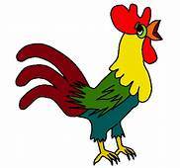
x
x

2.- ¿Cuál es la diferencia entre el gallo y el pollito?
x
x

3.- Explica con tus propias palabras ¿Qué entiendes por el ciclo de la vida?
x
x

4.- Escribe el ciclo de la vida de una planta

5.- Completa dibujando y escribe las etapas de del ciclo de vida.
Bebé

Muere

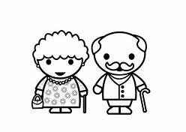
6.- Observa la imagen. ¿En qué etapa de la vida se encuentran?

x
x

7.- ¿Te gustaría estar en esta etapa?

Sí ___________ No ___________ ¿Por qué?

x
x

